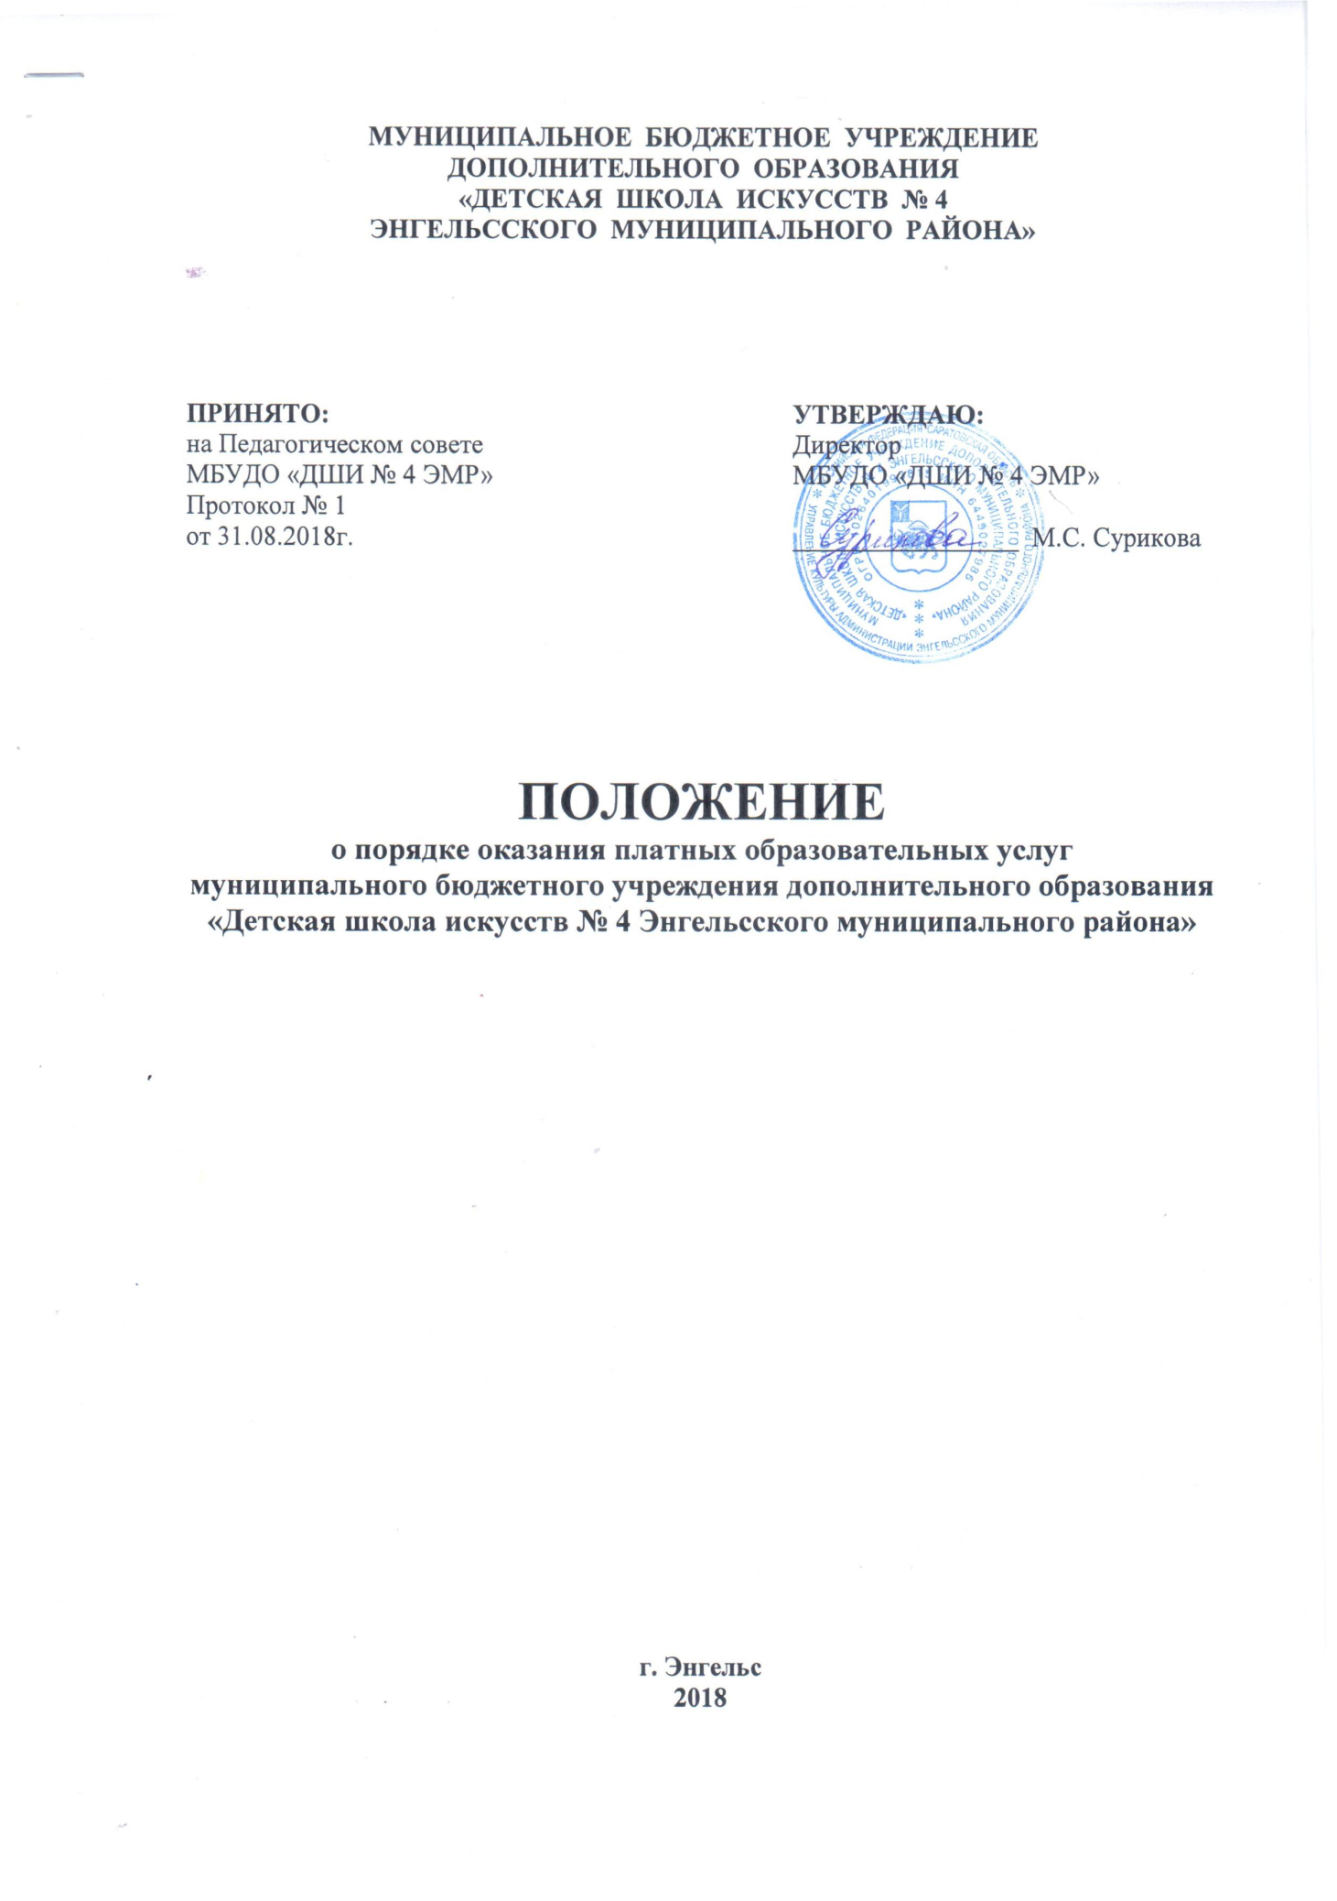

1. Общие положения

- Настоящее Положение составлено в соответствии с Федеральным законом № 273-Ф3 от 29.12.2012 «Об образовании в Российской Федерации», Федеральным законом № 2300-1 от 07.02.1992 «О защите прав потребителей», Постановлением Правительства РФ № 706 от 15.08.2013 «Об утверждении Правил оказания платных образовательных услуг», Приказом Министерства образования и науки Российской Федерации № 1185 от 25.10.2013 «Об утверждении примерной формы договора об образовании на обучение по дополнительным образовательным программам» и определяет порядок оказания платных образовательных услуг в МБУДО «ДШИ № 4 ЭМР».
- Понятия, используемые в настоящем Положении:
«заказчик» - физическое и (или) юридическое лицо, имеющее намерение заказать либо заказывающее платные образовательные услуги для себя или иных лиц на основании договора;
«исполнитель» - муниципальное бюджетное учреждение дополнительного образования «Детская школа искусств № 4 Энгепьсского муниципального района».
«недостаток платных образовательных услуг» - несоответствие платных образовательных услуг:
- обязательным требованиям, предусмотренным законом;
- обязательным требованиям в установленном законом порядке;
- условиям договора (при их отсутствии или неполноте условий обычно предъявляемым требованиям);
- цепям, для которых платные образовательные услуги обычно используются;
- цепям, о которых исполнитель был поставлен в известность заказчиком при заключении договора, в том числе оказания их не в полном объеме, предусмотренном образовательными программами (частью образовательной программы);
«обучающийся» - физическое лицо, осваивающее образовательную программу;
«платные образовательные услуги» - осуществление образовательной деятельности по заданиям и за счет средств физических и (или) юридических лиц по договорам об образовании, заключаемым при приеме на обучение (далее - договор);
«существенный недостаток платных образовательных услуг» - неустранимый недостаток, или недостаток, который не может быть устранен без несоразмерных расходов или затрат времени, или выявляется неоднократно, или проявляется вновь после его устранения, или другие подобные недостатки.
- Платные образовательные услуги не могут быть оказаны вместо образовательной деятельности, финансовое обеспечение которой осуществляется за счет бюджетных ассигнований федерального бюджета, бюджетов субъектов Российской Федерации, местных бюджетов. Средства, полученные исполнителем при оказании таких платных образовательных услуг, возвращаются лицам, оплатившим эти услуги.
- Исполнитель вправе осуществлять за счет средств физических и (или) юридических лиц платные образовательные услуги, не предусмотренные установленным государственным или муниципальным заданием либо соглашением о предоставлении субсидии на возмещение затрат, на одинаковых при оказании одних и тех же услуг условиях.
- Отказ заказчика от предлагаемых ему платных образовательных услуг не может быть причиной изменения объема и условий уже предоставляемых ему исполнителем образовательных услуг.
- Исполнитель обязан обеспечить заказчику оказание платных образовательных услуг в полном объеме в соответствии с образовательными программами (частью образовательной программы) и условиями договора.
- Исполнитель вправе снизить стоимость платных образовательных услуг по договору с учетом покрытия недостающей стоимости платных образовательных услуг за счет собственных средств исполнителя, в том числе средств, полученных от приносящей доход деятельности, добровольных пожертвований и целевых взносов физических и (или) юридических лиц. Основания и порядок снижения стоимости платных образовательных услуг устанавливаются локальным нормативным актом и доводятся до сведения заказчика и (или) обучающегося.
- Увеличение стоимости платных образовательных услуг после заключения договора не допускается, за исключением увеличения стоимости указанных услуг с учетом уровня инфляции, предусмотренного основными характеристиками федерального бюджета на очередной финансовый год и плановый период.
- Учитывая специфику формирования спроса на различные виды платных дополнительных образовательных услуг, его неравномерность во времени, школа может устанавливать различную стоимость на одну и ту же услугу в зависимости от изменения спроса.

2. Информация о платных образовательных услугах,
порядок заключения договоров

- Исполнитель обязан до заключения договора и в период его действия предоставлять заказчику достоверную информацию о себе и об оказываемых платных образовательных услугах, обеспечивающую возможность их правильного выбора
- Исполнитель обязан довести до заказчика информацию, содержащую сведения о предоставлении платных образовательных услуг в порядке и объеме, которые предусмотрены Федеральным законом «О защите прав потребителей» и Федеральным законом «Об образовании в Российской Федерации».
- Информация, предусмотренная пунктами 2.1 и 2.2 настоящего Положения, предоставляется исполнителем в месте фактического осуществления образовательной деятельности, а также в месте нахождения филиала организации, осуществляющей образовательную деятельность (при условии, если он имеется).
- Договор заключается в простой письменной форме. Форма договора находится в Приложении I, являющемся неотъемлемой частью данного Положения.
- Договор не может содержать условия, которые ограничивают права лиц, имеющих право на получение образования определенного уровня и направленности и подавших заявление о приеме на обучение (далее - поступающие), а также обучающихся. Договор не может содержать условия, которые снижают уровень предоставления поступающим и (или) обучающимся гарантий по сравнению с условиями, установленными законодательством Российской Федерации об образовании. Если условия, ограничивающие права поступающих и обучающихся или снижающие уровень предоставления им гарантий, включены в договор, такие условия не подлежат применению.

3. Расчет стоимости тарифа платных образовательных услуг

3.1. Обучение по дополнительной общеобразовательной программе «Раннее эстетическое развитие»

Фонд оплаты труда педагогических работников в год: | 2700,90 х 12мес. = 32410,80
Фонд оплаты труда АХЧ в год: | 1485,49 х 12 мес. = 17825,88
Итого фонд оплаты труда в год: | 4186,39 х 12 мес. = 50236,68
Начисления на оплату труда (30,2%) в год: | 1264,29 х 12 мес. = 15171,48
Итого фонд оплаты труда с начислениями в год: | 5450,68 х 12 мес. = 65408,16
Коммунальные услуги в год | 926,10 х12 мес. = 11113,20
Материальные затраты в год: | 1275,36 х 12 мес. = 15304,32
Итого затрат за год: | 91825,68
Затраты на одного учащегося за 9мес. | 91825,68 : 9 мес. = 10202,85
Затраты на 1 учащегося в месяц: | 10202,85 : 12 уч-ся = 850,24
Коэффициент рентабельности 1,1 | 850,24 х 1,1 = 935,26

3.2. Обучение по дополнительной общеобразовательной программе «Эстетическо – оздоровительная программа для родителей «Гармония»

Фонд оплаты труда педагогических работников в год: | 807,78 х 12 мес. = 9693,36
Фонд оплаты труда АХЧ в год: | 444,28 х 12 мес. = 5331,36
Итого фонд оплаты труда в год: | 1252,06 х 12 мес. = 15024,72
Начисления на оплату труда (30,2%) в год: | 378,12 х 12 мес. = 4537,44
Итого фонд оплаты труда с начислениями в год: | 1630,18 х 12 мес. = 19562,16
Коммунальные услуги в год | 926,10 х 12 мес. = 11113,20
Материальные затраты в год: | 511,26 х 12 мес. = 6135,12
Итого затрат за год: | 36810,48
Затраты на одного учащегося за 9мес. | 36810,48 : 9 мес. = 4090,05
Затраты на 1 учащегося в месяц: | 4090,05 : 8 уч-ся = 511,25
Коэффициент рентабельности 1,4 | 511,25 х 1,4 = 715,75

- За неисполнение либо ненадлежащее исполнение обязательств по договору исполнитель и заказчик несут ответственность, предусмотренную договором и законодательством Российской Федерации.
- При обнаружении недостатка платных образовательных услуг, в том числе оказания их не в полном объеме, предусмотренном образовательными программами (частью образовательной программы), заказчик вправе по своему выбору потребовать:
а) безвозмездного оказания образовательных услуг;
б) соразмерного уменьшения стоимости оказанных платных образовательных услуг.
- Заказчик вправе отказаться от исполнения договора и потребовать полного возмещения убытков, если в установленный договором срок недостатки платных образовательных услуг не устранены исполнителем. Заказчик также вправе отказаться от исполнения договора, если им обнаружен существенный недостаток оказанных платных образовательных услуг или иные существенные отступления от условий договора.
- Если исполнитель нарушил сроки оказания платных образовательных услуг (сроки начала и (или) окончания оказания платных образовательных услуг и (или) промежуточные сроки оказания платной образовательной услуги) либо если во время оказания платных образовательных услуг стало очевидным, что они не будут осуществлены в срок, заказчик вправе по своему выбору:
а) назначить исполнителю новый срок, в течение которого исполнитель должен приступить к оказанию платных образовательных услуг и (или) закончить оказание платных образовательных услуг;
б) потребовать уменьшения стоимости платных образовательных
услуг;
в) расторгнуть договор.
- Заказчик вправе потребовать полного возмещения убытков, причиненных ему в связи с нарушением сроков начала и (или) окончания оказания платных образовательных услуг, а также в связи с недостатками платных образовательных услуг.
- По инициативе исполнителя договор может быть расторгнут в одностороннем порядке в следующем случае:
а) применение к обучающемуся, достигшему возраста 15 лет, отчисления как меры дисциплинарного взыскания;
б) невыполнение обучающимся по дополнительной образовательной программе (части образовательной программы) обязанностей по добросовестному освоению такой образовательной программы (части образовательной программы) и выполнению учебного плана;
в) установление нарушения порядка приема в осуществляющую образовательную деятельность организацию, повлекшего по вине обучающегося его незаконное зачисление в эту образовательную
- организацию;
г) просрочка оплаты стоимости платных образовательных услуг;
д) невозможность надлежащего исполнения обязательств по оказанию платных образовательных услуг вследствие действий (бездействия) обучающегося.

